УДК 336

**Серкибаев Аким Уразгалиевич,**

**Василенко Егор Викторович**

Санкт-Петербургский государственный экономический университет

г. Санкт-Петербург, Российская Федерация

E-mail: [as-0405@mail.ru](mailto:as-0405@mail.ru),

[egor.vasilenko.2004@yandex.ru](mailto:egor.vasilenko.2004@yandex.ru)

**ОЦЕНКА ВЛИЯНИЯ ЦИФРОВИЗАЦИИ БАНКОВСКОГО СЕКТОРА (СБП) НА МАКРОЭКОНОМИЧЕСКИЕ ПОКАЗАТЕЛИ РФ И ПРОГНОЗ ДИНАМИКИ ВВП И ИНФЛЯЦИИ**

Аннотация: Данное исследование направлено на оценку влияния цифровизации банковского сектора через внедрение Системы быстрых платежей (СБП) на макроэкономику России. Используя поквартальные данные за 2019–2024 годы, проведены регрессионный и VAR-анализ для изучения взаимосвязей между числом операций СБП, структурой денежной массы (отношение M0/M2), ВВП, инфляцией и ключевой ставкой. Первоначальные модели выявили значительный положительный эффект увеличения количества операций СБП на рост экономики, в то время как влияние цифровизации на инфляцию оказалось слабым. Проблемы, связанные с мультиколлинеарностью между показателями объёма и числа операций СБП, а также ограниченная выборка, потребовали корректировки спецификации моделей – в результате была исключена одна из коррелирующих переменных, что улучшило устойчивость оценок. VAR-анализ подтвердил сложные динамические взаимосвязи, показывая, что изменения в цифровых платежах и монетарной политике могут оказывать задержанное влияние на экономический рост и инфляцию. Полученные результаты подчёркивают важную роль цифровых платёжных систем в переходе к безналичной экономике и имеют значение для формирования монетарной политики.

Ключевые слова: цифровизация, Система быстрых платежей (СБП), ВВП, инфляция, денежная масса, монетарная политика

**Serkibaev Akim U.**

**Vasilenko Egor V.**

UNECON

Saint-Petersburg, Russian Federation

**ASSESSMENT OF THE IMPACT OF DIGITALIZATION OF THE BANKING SECTOR ON THE MACROECONOMIC INDICATORS OF THE RUSSIAN FEDERATION AND FORECAST OF GDP AND INFLATION DYNAMICS**

Abstract: This study aims to assess the impact of digitalization in the banking sector through the implementation of the Fast Payment System (FPS) on Russia’s macroeconomy. Using quarterly data from 2019 to 2024, regression and VAR analyses were conducted to examine the relationships among FPS transaction count, the structure of the money supply (M0/M2 ratio), GDP, inflation, and the key interest rate. Initial models revealed a significant positive effect of increased FPS transactions on economic growth, whereas the influence of digitalization on inflation was weak. Issues related to multicollinearity between the FPS volume and count, as well as a limited sample size, necessitated adjustments to the model specification – ultimately, one correlated variable was removed, which improved the stability of the estimates. The VAR analysis confirmed complex dynamic interdependencies, demonstrating that changes in digital payments and monetary policy can have lagged effects on economic growth and inflation. The findings underscore the crucial role of digital payment systems in the transition to a cashless economy and are significant for shaping monetary policy.

Keywords: digitalization, Fast payment system (FPS), GDP, inflation, money supply, monetary policy

**Введение**

В последние годы цифровизация банковского сектора становится одним из ключевых факторов, влияющих на развитие экономики. В условиях стремительного развития информационных технологий и изменения потребительских предпочтений традиционные формы финансовых операций уступают место новым цифровым решениям, способным значительно ускорить процесс обмена и обращения денежных средств. Одним из ярких примеров такой трансформации является внедрение Системы быстрых платежей (СБП) в России.

СБП была запущена в первом квартале 2019 года, и с момента её появления наблюдается активное увеличение как объёмов безналичных операций, так и количества транзакций. Эти изменения оказывают существенное влияние на структуру денежной массы: хотя общий объём агрегата М2 остаётся сравнительно стабильным, происходит перестройка соотношения между наличными деньгами (М0) и другими формами денежных средств. Таким образом, изменение пропорции М0/М2 отражает не столько общий объём денег в экономике, сколько эволюцию их структуры под влиянием цифровизации.

Цель данного исследования заключается в оценке влияния цифровизации банковского сектора, выраженной через динамику показателей СБП, на ключевые макроэкономические индикаторы Российской Федерации – в первую очередь, на рост ВВП и уровень инфляции. В качестве эмпирической базы исследования используются поквартальные данные за период с 2019 по 2024 годы. Выбор данного временного интервала обусловлен тем, что именно с 2019 года СБП начала свою работу, что позволяет проследить эволюцию цифровизации с момента её запуска и оценить её влияние на экономику в динамике.

В исследовании анализируются следующие показатели:

* **Объёмы безналичных платежей по СБП** – отражающие общий объём транзакций в системе.
* **Количество операций по СБП** – показатель интенсивности использования цифровых платежей.
* **Денежная масса М0 и отношение М0/M2** – позволяющие оценить изменение структуры денежного обращения, поскольку цифровизация в первую очередь влияет на сокращение доли наличных.
* **Ключевая ставка ЦБ РФ** – как один из инструментов монетарной политики, влияющих на динамику цен.
* **ВВП и инфляция (ИПЦ)** – макроэкономические индикаторы, отражающие общую экономическую активность и динамику цен.

Такой набор переменных позволяет не только проследить взаимосвязь между развитием цифровых платежей и макроэкономическими результатами, но и оценить, насколько активное внедрение СБП способствует изменению структуры денежной массы, ускорению оборота средств и формированию экономических трендов в условиях современной цифровой экономики.

Проведя небольшое исследование по изначальным данным, были выведены следующие аспекты:

* **Бурный рост объёмов и количества операций в СБП** (с менее чем 1 млрд руб. в 2019 г. до почти 20 трлн руб. и от 0,1 млн до свыше 3500 млн транзакций к 2024 г.) свидетельствует о масштабной цифровизации банковских услуг, что стимулирует сокращение доли наличных в экономике и ускоряет обращение денег в безналичном сегменте.
* Несмотря на то, что **M0 и M2** в абсолютном выражении растут (средние значения ~13,26 трлн руб. и ~69,21 трлн руб. соответственно), **доля M0 в M2 (M0/M2)** остаётся сравнительно стабильной (в диапазоне 15,8–21,7%). Это указывает, что хотя наличная масса увеличивается и по объёму, структурный сдвиг в пользу безналичного оборота постепенно происходит под влиянием развития СБП и других цифровых платёжных каналов.
* **Ключевая ставка** колебалась в широком диапазоне (4,25–20%), отражая реакцию ЦБРФ на внешние и внутренние шоки (в том числе скачки инфляции и изменения геополитической ситуации). Повышения ставки, с одной стороны, ограничивают инфляционное давление, а с другой – могут замедлять деловую активность, что влияет на динамику ВВП.
* **ВВП** практически **удвоился** за период (с ~24–25 трлн руб. в начале 2019 г. до ~50 трлн руб. к 2024 г.), что показывает устойчивый экономический рост. Часть этого роста может объясняться повышением эффективности платежей и упрощением денежных расчётов в условиях распространения цифровых технологий (в том числе СБП).
* При этом **инфляция** (ИПЦ) в целом остаётся **умеренной** (в пределах 99,65–107,61), хотя скачок показателя в районе 2022 г. отражает влияние серьёзных ценовых шоков и ответных мер монетарной политики (резкий рост ключевой ставки).

В ходе исследования была составлена корреляционная матрица по шести ключевым переменным (объём операций в СБП, количество операций в СБП, доля наличных в денежной массе M0/M2, ключевая ставка, ВВП и индекс потребительских цен), чтобы определить силу и направление взаимосвязей между ними. Результаты показывают, что объём и количество операций в СБП находятся в почти идеальной положительной зависимости (коэффициент 0.99), что означает параллельный рост в абсолютном и количественном выражениях. Эти же переменные сильно отрицательно коррелируют с M0/M2 (около –0.81 и –0.82), указывая, что усиление цифровых платежей сопровождается снижением доли наличных в структуре денежной массы. Наблюдается также высокая положительная связь (примерно 0.86 и 0.88) между показателями СБП и ВВП, что может указывать на взаимное влияние растущей экономики и расширяющегося сектора безналичных расчётов. Сходную положительную взаимосвязь (0.76) обнаруживает ключевая ставка и показатели СБП, отражая, что периоды более активной денежно-кредитной политики ЦБ (повышение или колебания ставки) совпадают с ростом цифровых платежей. Корреляция между ключевой ставкой и ВВП равна 0.73, что даёт основание полагать, что ужесточение или смягчение монетарных условий может сопровождать изменения в темпах экономического роста. Индекс потребительских цен коррелирует со всеми переменными в меньшей степени и лишь умеренно связан с ключевой ставкой (0.51), что свидетельствует о более сложной и многокомпонентной природе формирования инфляции, которая не определяется напрямую только цифровизацией платёжной системы или динамикой ВВП.

Далее было выполнено логарифмирование ключевых переменных (объёмов и количества операций СБП, ВВП, отношения M0/M2 и индекса потребительских цен) для преобразования исходных уровневых значений в форму, более удобную для линейных регрессионных моделей и потенциального устранения асимметрии в данных. Такой приём позволяет интерпретировать коэффициенты как эластичности и сглаживает резкие скачки в исходных временных рядах. Лаговая переменная по ВВП (`ln_GDP_lag1`) добавлена, чтобы учесть динамическую природу экономических процессов и частично уменьшить проблему эндогенности (когда текущее значение ВВП может зависеть от собственных прошедших значений).

Ключевая ставка (Key Rate (%)) остается без изменений, что позволяет напрямую анализировать, как изменения в процентных пунктах ключевой ставки влияют на ВВП или инфляцию. Это соответствует экономической логике, поскольку ключевая ставка – это показатель монетарной политики, и её эффект нужно оценивать в абсолютных величинах, а не в процентном изменении.

После логарифмирования переменных, снижения рисков несоразмерности данных и первичного корреляционного анализа был построен регрессионный уравнением методом наименьших квадратов с зависимой переменной ln(GDP) и объясняющими переменными ln_SBP_vol, ln_SBP_ops, ln_M0_M2 и Key Rate (%). Модель показала довольно высокое качество подгонки (R-squared = 0.888, скорректированный R-squared = 0.863), указывая, что большая часть вариации логарифма ВВП объясняется включёнными факторами. При этом коэффициент при ln_SBP_ops (0.0863) статистически значим (p-value = 0.017) и положителен, что может отражать связь расширения безналичных операций по СБП с ростом объёмов экономики. Коэффициент при ln_SBP_vol оказался отрицательным (–0.0300) и статистически незначимым (p-value = 0.344), что нередко встречается в случае сильной коллинеарности с числом транзакций. Переменная ln_M0_M2, имеющая коэффициент –0.3718, не достигает статистической значимости (p-value = 0.185), но знак говорит о возможном отрицательном эффекте большей доли наличных на уровень ВВП. Ключевая ставка (0.0104) с p-value = 0.077 граничит с уровнем 10% значимости, намекая, что в периодах, когда политика ЦБ более жёсткая, ВВП может изменяться в соответствии с монетарными условиями, хотя результат нельзя считать однозначно доказанным в рамках данной модели.

После построения аналогичной регрессии для ln_Inflation с теми же объясняющими переменными (ln_SBP_vol, ln_SBP_ops, ln_M0_M2 и ключевая ставка) оказалось, что модель объясняет около 71.4% вариации логарифма инфляции (R-squared = 0.714, скорректированное значение 0.651) и является статистически значимой (p-value F-теста = 9.40e-05). Коэффициенты при показателях СБП близки к нулю и не достигают статистической значимости (p-value: ~0.86 и ~0.76), что указывает на отсутствие прямой зависимости между цифровыми платежами и инфляционным давлением. Зато ключевая ставка (0.0035) является положительной и высокозначимой (p-value = 0.000), показывая, что более высокая ставка может сопровождаться ростом инфляции в модели, хотя это скорее отражение реакции ЦБ на инфляционные ожидания и фактический рост цен. Значимым (p-value = 0.000) и положительным (0.1417) оказался коэффициент при ln_M0_M2, отчасти подтверждая гипотезу, что при большей доле наличной массы инфляционные процессы могут усиливаться.

Исходя из простроенных моделей видно, что значительная часть параметров незначима. Возможные причины незначимости некоторых коэффициентов:

1. **Мультиколлинеарность.** Показатели ln_SBP_vol и ln_SBP_ops почти линейно связаны, что видно из корреляционной матрицы на предыдущем шаге. Высокая корреляция между ними может приводить к завышенным стандартным ошибкам, вследствие чего отдельные коэффициенты становятся статистически незначимыми.
2. **Небольшой объём выборки.** Всего 23 наблюдения (поквартальные данные за 2019–2024 гг.) – это ограниченный набор для регрессионного анализа, что снижает статистическую мощность тестов и затрудняет обнаружение значимых эффектов.
3. **Возможная спецификация модели.** Возможно, что включение сразу двух очень похожих показателей цифровизации (ln_SBP_vol и ln_SBP_ops) не даёт дополнительной информации, а наоборот, вносит шум.

Был проведен тест нам мультиколлинеарность в модели с ВВП: исходя из полученных результатов VIF, видно, что два показателя цифровизации – ln_SBP_vol (VIF ≈ 145.6) и ln_SBP_ops (VIF ≈ 101.8) – демонстрируют очень высокую мультиколлинеарность. Это означает, что они практически передают одну и ту же информацию, и включение их обоих в модель создаёт завышенные стандартные ошибки, что может приводить к незначимости коэффициентов (как мы видим в модели ln(GDP), где ln_SBP_vol незначим, а ln_SBP_ops – значим). В вашем случае ln_SBP_ops оказался значимым в модели ln(GDP), поэтому имеет смысл оставить именно его.

После того, как оставили одну переменную, VIF для ln_SBP_ops, ln_M0_M2 и Key Rate (%) оказался значительно ниже (обычно VIF < 10 считается приемлемым, хотя иногда допускают до 5–10), что свидетельствует о снижении мультиколлинеарности и улучшении модели.

После уменьшения мультиколлинеарности путём исключения одной из двух близких по смыслу переменных (объёма СБП), была построена упрощённая регрессионная модель, в которой зависимой переменной выступает ln(GDP), а в качестве факторов используются ln_SBP_ops, ln_M0_M2 и ключевая ставка (при добавлении константы). Выборка невелика (всего 23 наблюдения за поквартальный период 2019–2024 гг.), поэтому некоторые коэффициенты сохраняют высокие p-значения и формально не достигают классических уровней статистической значимости.

Результаты показывают, что модель объясняет примерно 88,2% разброса ln(GDP), а скорректированный показатель (R-squared) равен 86,4%.

* Коэффициент при ln_SBP_ops (0.0553) остаётся существенно положительным и статистически значимым (p < 0.001). Это может отражать, что повышение цифровизации платёжного оборота (в виде увеличения числа операций в СБП) связано с ростом экономики в среднесрочном периоде.
* Переменная ln_M0_M2 (–0.3979) отрицательна, но статистически незначима (p = 0.154), что может говорить о тенденции снижения ВВП при росте доли наличности, хотя в имеющейся короткой выборке это подтверждается лишь частично.
* Ключевая ставка (0.0110) даёт положительный коэффициент с p-значением близким к 0.05 (0.058), что в конкретном историческом отрезке может означать, что периоды более высокой ставки совпадали либо с фазами относительного экономического подъёма, либо отражали политику ЦБ, направленную на сдерживание инфляционных рисков в условиях уже растущего ВВП.

Малое число наблюдений объясняет повышенную чувствительность к добавлению или удалению переменных и отсутствие значимости по некоторым факторам. Со временем, когда будет накоплен более обширный ряд квартальных данных, оценка параметров станет более точной и результаты — более надёжными. Перейти на ежемесячные данные для улучшения статистической мощности не представляется возможным, поскольку открытые источники ЦБ не содержат в полном объёме ежемесячную статистику по интересующим показателям СБП (особенно по количеству операций), что вынуждает ограничиваться квартальной детализацией.

По аналогии после построения регрессии для ln(Inflation) с объясняющими переменными ln_SBP_ops, ln_M0_M2 и ключевой ставкой видно, что модель объясняет около 71,4% разброса логарифма инфляции, причём F-статистика (15.80) и её p-value (2.14e-05) подтверждают общую значимость.

* Коэффициент при ln_SBP_ops близок к нулю и незначим (p-value ≈ 0.52), что означает отсутствие явного влияния интенсивности цифровых платежей на уровень инфляции в рамках имеющегося набора данных.
* ln_M0_M2 (0.1422) и ключевая ставка (0.0035) оказываются положительными и статистически значимыми (p-value = 0.000), что может отражать, что при более высокой доле наличной массы инфляционные процессы имеют тенденцию к усилению, а ключевая ставка возрастает в периоды повышенного инфляционного давления или при ожиданиях роста цен.

Величины VIF (около 5.37–7.30) показывают, что мультиколлинеарность остаётся в умеренных пределах и не должна критически искажать оценки. Следует учесть, что выборка ограничена (23 квартала), поэтому в дальнейшем, по мере накопления более продолжительного ряда данных, результаты могут измениться.

В рамках исследования была проведена VAR-анализ, чтобы учесть взаимозависимость всех ключевых переменных (логарифм числа операций в СБП, логарифм отношения наличных к широкой денежной массе M0/M2, логарифм ВВП, логарифм инфляции и ключевая ставка). В отличие от отдельных регрессионных моделей, где одна переменная рассматривается как зависимая, а остальные – только как факторы, в VAR-модели каждая переменная моделируется на основе своих собственных лагов и лагов остальных переменных. Это помогает выявлять динамические эффекты, когда, например, изменение цифровизации (СБП) может влиять на ВВП и инфляцию не сразу, а с некоторой задержкой, и в то же время ВВП и инфляция могут обратно влиять на развитие СБП.

Оптимальный порядок лагов по критериям AIC, BIC и FPE оказался равен двум, поэтому в модель включили лаги за один квартал и за два квартала. Результаты в уравнении ln_SBP_ops показывают, что величины ln_SBP_ops, ln_M0_M2, ln_GDP и ln_Inflation на первом и втором лагах могут оказывать статистически значимое воздействие на динамику безналичных операций:

* При L1.ln_SBP_ops (коэффициент 1.0778, p-value ~ 0.000) наблюдается эффект самовозрастания: высокая активность СБП в предыдущем квартале коррелирует с ещё большим числом операций в текущем.
* Параметры при L1.ln_M0_M2 (7.0164) и L1.ln_GDP (–1.8973) оказались существенны, что может означать, что рост доли наличности несколько подавляет последующую цифровизацию, а более высокое значение ВВП в предшествующем квартале положительно влияет на экономическую активность в целом, но в данном уравнении коэффициент имеет отрицательный знак, указывая, что при условии одновременного роста безналичных транзакций и широкой денежной массы высокая база ВВП предыдущего квартала может приводить к определённой коррекции темпов прироста операций СБП.
* Положительный коэффициент при L1.Key Rate (%) (0.0369) с p-value около 0.06 говорит о том, что более высокая ставка в предыдущем периоде может сопровождаться некоторым ростом операций СБП, но результат не вполне однозначен.

В уравнении ln_GDP большая часть коэффициентов не достигает строгой статистической значимости, однако можно отметить влияние L1.ln_Inflation (–7.3562, p-value = 0.023) и L1.Key Rate (%) (0.0424, p-value = 0.016). Отрицательный знак при лаговой инфляции говорит о том, что более высокий уровень цен в предыдущем квартале может со временем угнетать экономический рост (при прочих равных условиях), в то время как положительный коэффициент при ключевой ставке может указывать на то, что в исследованном периоде повышенная ставка совпадала с более высокими темпами роста экономики, либо отражала реакцию ЦБ на экономический подъём (хотя при малом числе наблюдений эти эффекты могут быть специфичны для конкретного исторического отрезка).

В уравнениях ln_Inflation и Key Rate (%) статистическая значимость коэффициентов, как правило, ниже, отражая, что формирование инфляции и динамика ключевой ставки зависят от широкого набора факторов и, вероятно, не столь прямо определяются текущей цифровизацией платёжных услуг или ВВП в условиях короткого ряда данных. Заметная корреляция остатков ln_Inflation и Key Rate (%) (~0.905) соответствует известному факту, что ЦБ регулирует ставку в зависимости от инфляционных процессов, в результате чего обе переменные двигаются в одном направлении или реагируют друг на друга с определённым лагом.

Таким образом, VAR-анализ помогает увидеть сложные обратные связи между цифровизацией платежей, структурой денежной массы, экономическим ростом и монетарными условиями. В настоящем исследовании выборка невелика (21 наблюдение после учёта лагов), поэтому многие коэффициенты не показывают статистической значимости или дают противоречивые знаки. По мере накопления более длинного ряда квартальных данных у исследователей будет возможность получать более надёжные и интерпретируемые результаты, включая оценку импульсных откликов и построение прогнозов на базе VAR-модели.

Был выполнен прогноз на четыре квартала вперёд, основанный на итоговой VAR-модели и последних доступных наблюдениях, с целью оценить дальнейшую динамику числа операций в СБП, структуры денежной массы (M0/M2), ВВП, инфляции и ключевой ставки. Чтобы интерпретировать результаты в исходных единицах, логарифмированные переменные (начинающиеся с «ln_») были преобразованы обратно путём экспоненцирования.

В таблице с прогнозными значениями заметно, что прогнозируемое количество операций в СБП (столбец ln_SBP_ops forecast) по-прежнему достаточно высоко, хотя и не демонстрирует дальнейшего устойчивого роста с учётом доверительных интервалов: значения колеблются от примерно 3900 до 4300 млн транзакций на квартал с очень широким диапазоном неопределённости.

* Показатель M0/M2 (около 0.15 в 2024 Q4 и снижается до ~0.12 к 2025 Q3) указывает на возможное продолжение тренда снижения доли наличной денежной массы в структуре M2.
* Прогноз для ВВП (57–63 тыс. млрд руб. в ценах выборки) отражает предполагаемую умеренно растущую траекторию, однако интервалы верхней и нижней границ тоже достаточно велики.
* Инфляция (в интерпретации индекс ИПЦ) колеблется в диапазоне около 99–100, что может говорить о близкой к нулю или негативной динамике цен за рассматриваемые кварталы, хотя широкий доверительный интервал оставляет много неопределённости.
* Ключевая ставка с исходного уровня ~20% растёт в прогнозе до ~27% к 2025 Q3, что согласуется с модельным предположением о сохранении жёсткой монетарной политики.

Четырёхквартальный горизонт прогноза даёт лишь условное представление о будущей динамике, и в условиях ограниченного числа наблюдений доверительные интервалы выходят довольно широкими. Кроме того, недоступность более детальных (ежемесячных) данных по ряду индикаторов ЦБ не позволяет повысить частоту и объём выборки, а значит и mфточность оценок. Прогноз следует трактовать скорее, как возможный сценарий на базе исторических взаимосвязей, учтённых в VAR-модели, и он может существенно корректироваться, если экономика столкнётся с шоками или же сама структура денежно-кредитной статистики изменится более резко, чем предполагалось на основе прошлых данных.

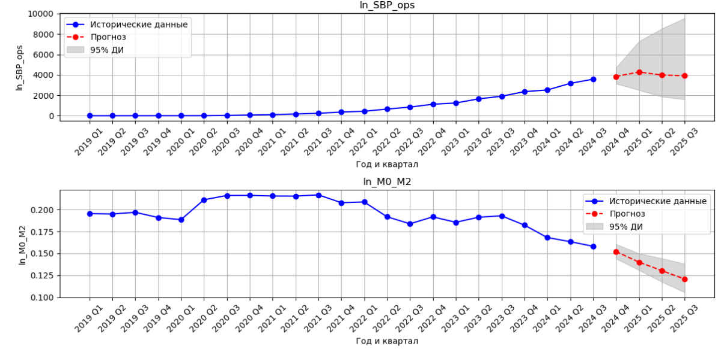

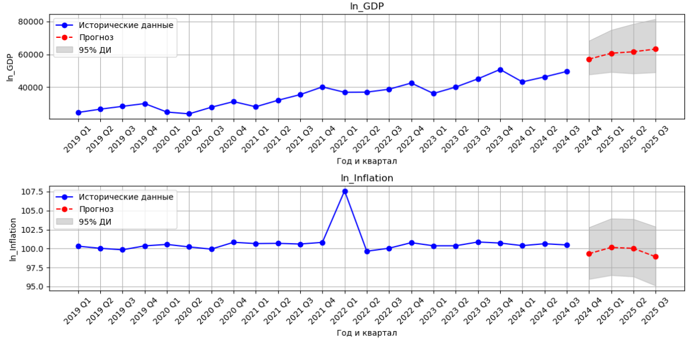

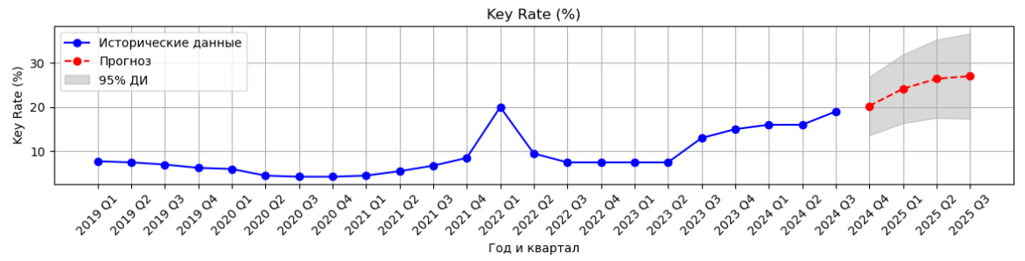

**Заключение**

Проведённое исследование показало, что цифровизация банковского сектора через развитие Системы быстрых платежей (СБП) оказывает заметное влияние на макроэкономические показатели России, хотя в короткой поквартальной выборке не все взаимосвязи проявились однозначно. С одной стороны, простые корреляционные и регрессионные модели продемонстрировали тесную связь роста числа операций в СБП с динамикой ВВП и косвенный эффект на структуру денежной массы (сокращение доли наличных). С другой стороны, влияние факторов цифровизации на инфляцию в рамках доступного объёма данных оказалось слабо выраженным, а регрессионные коэффициенты по СБП нередко потеряли статистическую значимость при учёте сильной мультиколлинеарности.

Анализ VAR-модели подтвердил, что между цифровизацией, денежной массой, ВВП, инфляцией и ключевой ставкой существуют сложные обратные связи. Импульсные отклики указали на потенциальное ускорение безналичных платежей после положительных «шоков» в самой СБП, а также на взаимное влияние ключевой ставки и инфляции, однако ввиду малого числа наблюдений доверительные интервалы оказались широкими. Тем не менее общая тенденция к переходу на безналичную форму расчётов прослеживается во всех методах анализа и соотносится с ростом экономики, что согласуется с гипотезой о повышении эффективности платёжной системы как одном из драйверов деловой активности.

Одной из главных проблем исследования является ограниченность выборки: в распоряжении всего около двух десятков квартальных наблюдений, а использование ежемесячных данных затруднено отсутствием подробной статистики по СБП и ряду показателей ЦБ РФ в открытом доступе. В результате многие потенциально важные факторы (например, структурные экономические шоки, изменения в платежном поведении бизнеса) отражены не полностью, а оценки чувствительны к добавлению или удалению переменных. Тем не менее, уже сейчас можно сделать вывод, что активное развитие СБП стало одним из факторов перехода к более безналичной экономике, причём это происходит на фоне адаптации монетарной политики к новым условиям — в том числе через ключевую ставку.

При дальнейшем наращивании временного ряда и совершенствовании информационной базы целесообразно повторить анализ с более крупной выборкой или более детальной частотой данных. Это позволило бы уточнить оценку эластичностей, проверить стойкость полученных выводов к внешним шокам и дополнить модель факторами, отражающими структурные изменения в экономике. Несмотря на текущие ограничения, результаты исследования указывают на важную роль цифровых платёжных инструментов для экономического роста и подтверждают потенциал СБП как драйвера изменений в денежно-кредитной сфере РФ.

**Список использованной литературы:**

1. Указ Президента Российской Федерации от 21 июля 2020 г. № 474 «О национальных целях развития Российской Федерации на период до 2030 года».
2. Распоряжение Правительства РФ от 6 октября 2021 г. № 2816-р «ПЕРЕЧЕНЬ инициатив социально-экономического развития Российской Федерации до 2030 года».
3. Семь задач цифровизации российского образования [Электронный ресурс] // РБК [сайт]. URL: <https://trends.rbc.ru/trends/education/5d9ccba49a7947d5591e93ee> (дата обращения: 05.07.2024).
4. Shiller R. J. Market volatility and investor behavior // The American Economic Review. – 1990. – Т. 80. – №. 2. – С. 58-62.
5. Трофимов В. В., Трофимова Е. В. Цифровая трансформация и Этика высшего образования // Известия Санкт-Петербургского государственного экономического университета. – 2023. – № 1(139). – С. 91-95. – EDN PJULVT.
6. Трофимов В. В. и др. Цифровая конвергенция в экономике. — СПб.: Изд-во СПбГЭУ, 2019. — 150 с.

© Иванов И.И., 2024